|  |  |  |
| --- | --- | --- |
| **브랜드** | **1안 – 한성컴퓨터** | **1안 - LG 울트라 PC** |
| **가격** | **\679,000** | **\810,200** |
| **모델명** | U36C ForceRecon 4357 | 15UD560-GX51K |
| **이미지** |  |  |
| **CPU** | i5-6200U | i5-6200U |
| **메모리** | 8GB | 8GB |
| **SSD** | 120GB | 128GB |
| **HDD** | 500GB | 500GB |
| **무게** | 1.39kg | 1.79kg |

세단기 제안 안

|  |  |  |
| --- | --- | --- |
| **브랜드** | **1안 – 신도테그노** | **2안 - 현대오피스** |
| **가격** | **\270,430** | **\299,270** |
| **모델명** | TS-1020CD | PK-1630CD |
| **이미지** |  |  |
| **폐지함 용량** | 27L | 30L |
| **세단칩 보안등급** | 보안 2등급 | 보안 2등급 |
| **최대세단량** | 10매 | 16매 |
| **무게** | 20.5kg | 21.5kg |

세단기 제안 안

|  |  |  |  |
| --- | --- | --- | --- |
| **브랜드** | **1안 – CUS** | **1안 - 현대오피스** | **2안 - 신도테크노** |
| **가격** | **\266,000** | **\299,270** | **\304,380** |
| **모델명** | 보안나 - 2212CST | PK-1630CD | TS-2017CD |
| **이미지** |  |  |  |
| **폐지함**  **용량** | 25L | 30L | 27L |
| **보안**  **등급** | 보안 3등급 | 보안 2등급 | 보안 3등급 |
| **최대**  **세단량** | 10~12매 | 16매 | 17매 |

* 1안 : 380,000원 -> 266,000원 / 114,000원 네고함.
* 보안 등급
  + 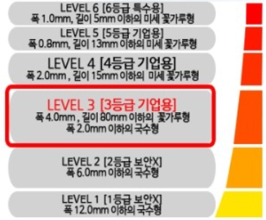
  + 1 ~ 7등급으로 매김.
  + 3 ~ 7등급부터 기업용 세단기